Министерство науки и высшего образования Российской Федерации

ФГБОУ ВО «Кубанский государственный технологический университет»

Кафедра информационных систем и программирования

ТЕХНОЛОГИИ ИНТЕГРАЦИИ ИНФОРМАЦИОННЫХ СИСТЕМ
Отчет по лабораторной работе №2
«Классические методы интеграции»»

Выполнил:
Студент 3 курса
группы 19-КБ-ПИ1
Корендюк А.Ю.

Краснодар
2021

ТЕОРЕТИЧЕСКАЯ ЧАСТЬ

ТЕОРЕТИЧЕСКАЯ ЧАСТЬ
Интеграция информационных систем заключается в интеграции
одного или нескольких компонентов интегрируемых информационных
систем:
- интеграция платформ;
- интеграция данных;
- интеграция приложений;
- интеграция бизнес – приложений.
Возможные варианты интеграции программного обеспечения3
(наиболее распространенные):
1) Стандартизация — нужно и важно использовать как можно
больше международных, государственных и отраслевых стандартов, а если каких-то не хватает, а они явно просятся, то нужно вводить корпоративные стандарты, а часто имеет смысл и продвигать их в соответствующих организациях для скорейшего распространения и популяризации.
2) Интеграция на уровне брокеров. Преимущества: универсальность
— практически всегда можно создать дополнительный программный модуль, который будут обращаться в обе системы, еще и разными способами (например, в одну через базу данных, а в другую через RPC).
Недостатки: сложность, трудоемкость, а следовательно высокая стоимость разработки, внедрения и владения.
3) Интеграция на уровне данных — то есть несколько приложений
могут обращаться в одну базу данных или в несколько баз данных,
связанных репликациями. Преимущества: низкая стоимость интеграции, а при использовании одной СУБД это становится очень заманчивым решением. Недостатки: если база данных не экранирована хранимыми процедурами и не имеет необходимых ограничений целостности (в виде указания каскадных операций и триггеров), то разные приложения могут приводить данные в противоречивые состояния. Если же база экранирована и целостность обеспечивается, то и в этом случае, в параллельно работающих с одной БД приложениях, будут дублирующиеся
части кода, выполняющие одинаковые или похожие операции. Кроме того, при изменениях структуры базы мы будем отдельно переписывать код всех приложений, с ней работающих.
4) Интеграция на уровне сервисов — это интеграция, основанная на
фиксации интерфейсов и форматов данных с двух сторон и позволяющая наладить быструю отработку межкорпоративной бизнес-логики. Есть и недостатки: все же, присутствует фиксация, а если структуры или процессы изменяются, то образуются проблемы и узко специализированные, частные решения.
5) Интеграция на уровне пользователя — это крайний случай, не
автоматизированная интеграция, когда пользователи перемещают данные между системами через копипаст, файлы, почту и другие безобразия. Мы такие методы не рассматриваем, но они, к сожалению, часто применяются в тот период, пока программные системы не готовы, а развитие компании не позволяет ждать4.
Варианты интеграции (архитектуры):
- Вертикальная интеграция. В соответствии с этим подходом
системы интегрируются по принципу функциональных экспертиз.
Например, пусть выделены две экспертизы: оперативный учет и
бухгалтерской учет. При этом бухгалтерский учет находится по вертикали выше оперативного учета. В нашем примере подсистемы оперативного учета поставляют данные подсистеме бухгалтерского учета.
- Интеграция «многие ко многим» (звезда, снежинка). В рамках
данного подхода каждая из используемых в компании подсистем может при необходимости обращаться к функционалу любой другой подсистемы, при этом каждая из подсистем может также использоваться любой другой подсистемой. Такой тип отношений между элементами называется «многие ко многим». В этом случаем имеем место с практически неограниченными возможностями интеграции подсистем между собой (естественно, если подсистемы технологически позволяют делать это).
- Горизонтальная интеграция. Данный подход заключается в
использования специализированного «промежуточного» (middleware) ПО - так называемой корпоративной сервисной шине.
Основная задача этого ПО заключается в хранении репозитория функционала корпоративных приложений, подключенных к ней, и обеспечение возможности использования этих функций другими приложениями, также подключенными к этой шине. Взаимодействие между приложениями могут, например, происходить в форме обмена сообщениями или вызова опубликованных функций в виде Веб-сервисов. Подключение системы к шине производится путем создании специального адаптера для каждой системы. После этого «опубликованные» функции системы становятся доступными другим подключенным системам. Преимуществом данного подхода является то, что сами системы могут заменяться в рамках существующей спецификации опубликованных функций. При этом никаких изменений в других системах не требуется. Кроме того, подключение новой системы в достаточной степени стандартизировано и упрощено.

ЗАДАНИЕ НА ЛАБОРАТОРНУЮ РАБОТУ:

Общая задача следующая – нам необходимо интегрировать N
информационных систем, которые характеризуются следующим:
- у нас имеется ПО с несовместимыми лицензиями;
- наблюдается существенная технологическая разница между ПО;
- существует концептуальная разница в ПО;
- ПО работает на различных ОС.
Необходимо рассмотреть возможные методы интеграции
информационных систем в единую, выделить основные факторы,
влияющие на процесс интеграции5 , рассчитать стоимость интеграции и показать на примере трех различных продуктов, как это сделать. Написать соответствующие конвертеры, брокеры и интерфейсы.
Для выполнения лабораторной работы необходимо поставить цель и
задачи интеграции (увеличение прибыли, снижение издержек, сокращение трудозатрат для выполнения задач и др.)

Выполнение задания :

Цель интеграции:

Создать единую информационную систему из нескольких разрозненных систем, облегчить передачу информации между отделами и сократить затраты производства программного продукта.

Задачи интеграции:
1. Сокращение трудозатрат для выполнения задач путем обеспечения возможности взаимодействия между приложениями, работающими на различных программно - аппаратных платформах .
2. Снижение издержек путем совместного использования данных различных систем .
3. Увеличение прибыли путем использования готовых функций приложений другими приложениями, а так же уменьшения трудозатрат пользователей и перенаправление их для других целей.

Существует несколько способов интеграции:
- Интеграция платформ

Целями интеграции платформ являются:
Обеспечение возможности взаимодействия между приложениями, работающими на различных программно-аппаратных платформах (например, между приложениями, работающими на серверах Windows, Solaris, Linux и др.).
Существует несколько подходов, направленных на достижение этих целей. В рамках каждого из подходов существуют различные технологии:
· Удаленный вызов процедур (RPC, Web-сервисы, REST и пр)
· ПО промежуточного слоя (Microsoft.Net, Java Runtime)
· Виртуализация

В данной работе был использован подход виртуализации - позволяющий существенно упростить использования различных платформ и, соответственно, использование систем, требующих для своего функционирования наличия конкретных платформ.
А так же позволяющий развернуть и одновременно использовать на одном физическом сервере несколько операционных систем: Windows, Linux и др. На каждом из таких «виртуальных» серверов могут быть развернуты соответствующие системы, которые будут доступны одновременно.
В данном случае отделы для доступа к другому приложению будут использовать посредник сервер через который будет возможность зайти на любую операционную систему и запустить интересующее пользователя приложение.
Так же данный подход позволяет запускать одно приложение для нескольких отделов одновременно.
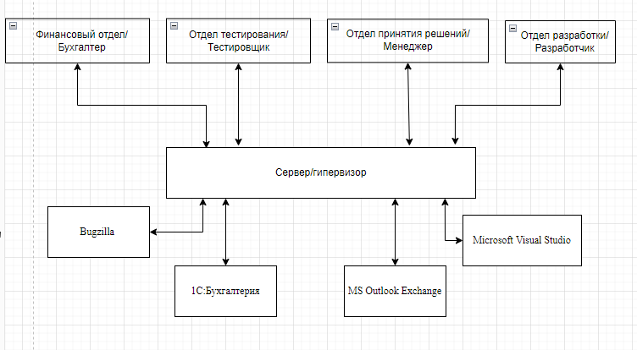

- Интеграция данных
Интеграция на уровне данных предполагает совместное использования данных различных систем. Интеграция данных может оказаться проще, чем интеграция приложений, т.к. промышленные СУБД, в которых обычно хранят данные информационные системы, имеют развитые возможности программного доступа к данным из других приложений. Сами приложения при этом могут иметь весьма ограниченные возможности программного (вне собственного пользовательского интерфейса) использования своей функциональности внешними системами.
Подходы к интеграции данных:
· Универсальный доступ к данным
· Хранилища данных

В данной интеграции был выбран подход хранилища данных ,где хранятся данные, собираемые из баз данных различных информационных систем, для целей их дальнейшего анализа и использования.
Для создания хранилищ данных используются технологии (OLAP). В основном это делается для повышения производительности выполнения сложных аналитических запросов по многим параметрам (многомерные запросы).
Подходы к созданию и наполнению хранилищ данных отражены в парадигме ETL (extraction, transformation, loading = извлечение, преобразование и загрузка).
Технологии и инструментальные средства анализа больших массивов данных с целью выявления закономерностей предметной области объединяются понятием «Data Mining». Так же ля извлечения данных из этого хранилища используются : SELECT для запроса информации из БД, UPDATE и INSERT для обновления старых данных, либо добавления новых. 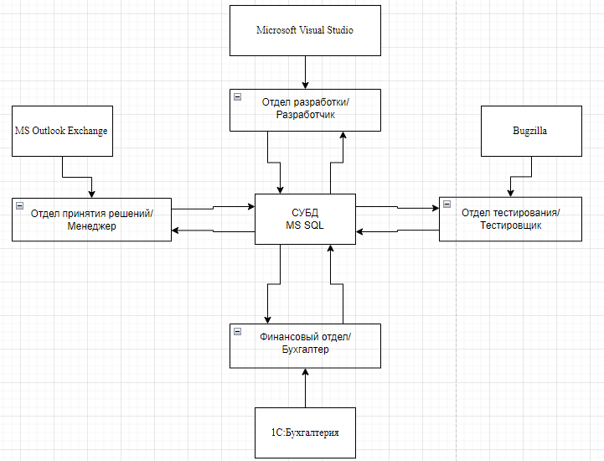

- Интеграция приложений

Интеграция на уровне приложений подразумевает использование готовых функций приложений другими приложениями. Для этого в данной модели будет использоваться общая сервисная шина которая соединяет между собой все отделы предприятия. Все приложения выполняется отдельным сервисом, соединенным с общем шиной.
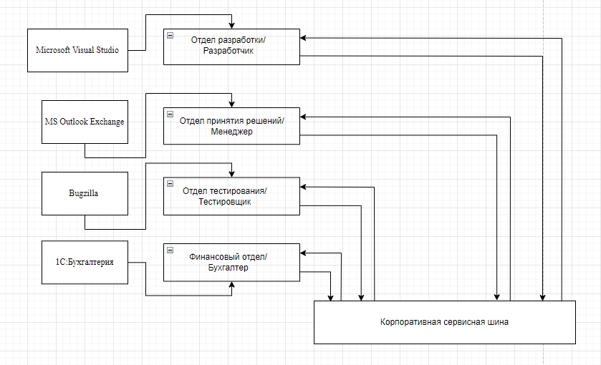

Основные факторы, влияющие на процесс интеграции:
1) Хранение информации.
2) Управление основными процессами.
3) Запросы на обеспечивающие процессы.

Рассчитать стоимость интеграции:
Вывод:
В данной лабораторной работе приводится
- интеграция платформ;
- интеграция данных;
- интеграция приложений;
- интеграция бизнес – приложений.

На основе интеграции платформ используется виртуализация процесс позволяющий существенно упростить использования различных платформ и, соответственно, использование систем, требующих для своего функционирования наличия конкретных платформ.
А так же позволяющий развернуть и одновременно использовать на одном физическом сервере несколько операционных систем: Windows, Linux и др.

Для подключения гипервизора использовалась программа Hyper-V у которой стоимость в месяц стоит 2000 руб. Так же необходимо докупить оборудование для этого сервера, это компьютер с нетребовательным железом за 50 000 руб.
В итоге для реализации интеграции платформ нам необходимо 52000 руб. В начале интеграции и далее по 2000 в месяц.

Интеграция на уровне данных предполагает совместное использования данных различных систем. Для этого необходимо использовать лицензированный продукт , а именно сервер MS SQL Standart стоимость которого составляет 500 рублей за месячное использование за которые мы получаем программу Смарт Офис:
Сервер MS SQL + Сервер 1С на базе SPLA

В комплект поставки входит -
- Аренда лицензии MS SQL;
- Аренда лицензии на Сервер 1С;
- Инфраструктура на Windows Server: общий сервер 1С и SQL

Интеграция на уровне приложений подразумевает использование готовых функций приложений другими приложениями. Для этого в данной модели будет использоваться общая сервисная шина которая соединяет между собой все отделы предприятия.

Для того что бы выполнить интеграцию на уровне приложений необходимо подключить программу DATAREON MQ. Для создания сервисной шины необходимо воспользоваться услугами компании и купить лицензионный программный продукт.
Для больших предприятий может использоваться DATAREON ESB, предназначенный для создания полноценной отказоустойчивой интеграционной инфраструктуры уровня предприятия, программный продукт DATAREON MQ решает более локальные задачи по обмену данными между двумя-тремя информационными системами.
Если перед интеграцией не стоит сложных и масштабных задач, если интегрировать необходимо только две-три системы/сервиса, продукты уровня ESB могут оказаться чрезмерным решением с точки зрения функционала – возможности ESB будут в разы превышать потребности компании. В такой ситуации рекомендуется делать выбор в пользу DATAREON MQ.
Стоимость подключения и покупки этого программного продукта составляет 150000 рублей, платеж единовременный и подразумевает
- один вариант коммерческой лицензии
- лицензия позволяет осуществить подключение максимум 3 систем
Подключение дополнительных систем требует апргейда до DATAREON ESB с доплатой разницы в стоимости лицензий

Итого для выполнения интеграции необходимы средства, а именно:

интеграции платформ - 52000 и по 2000 оплата каждый месяц за использование лицензии.

интеграция на уровне данных - 500 рублей и по 500 оплата каждый месяц за использование лицензии(плюс дополнительно на усмотрение компании покупка стационарной станции 30000)

интеграцию на уровне приложений - 150000 (без последующих вложений)

Наиболее выгодным способом интеграции является интеграция данных:
1. Небольшая стоимость.
2. Безопасность данных.
3. Информация актуальная.

